Урок математики 4 клас
Тема. Одиниці вимірювання довжини. Заміна одних одиниць вимірювання довжини іншими.
Мета: систематизувати знання учнів про одиниці вимірювання довжини; вправляти у заміні одиниць вимірювання ; закріплювати вміння розв’язувати задачі; познайомити учнів зі старовинними одиницями вимірювання довжини; розвивати пізнавальний інтерес, логічне мислення, вміння користуватися масштабом; виховувати наполегливість, відповідальність за виконану роботу.
Очікувані результати: учні повинні вміти перетворювати одиниці вимірювання довжини, порівнювати їх, користуватися масштабом карти.
Обладнання: таблиця одиниць вимірювання довжини, ілюстративний матеріал, «математичний» куб, індивідуальні картки, ТЗН.
Хід уроку
І. Організаційна частина.
Попрацюємо старанно ,
Щоб урок пройшов немарно,
Щоб почути укінці:
- Наші діти – молодці!
Який у вас настрій? Покажіть його смайликами.
Вправа «Очікування»
- Що очікуєте від уроку?
- Як налаштовані працювати?
ІІ. Актуалізація опорних знань.
1.Усна лічба. Гра «Математичний куб»
Хто отримує кубик, називає відповідь.
5000 : 1000 28 ∙ 100
170 : 10 7000 : 1000
2800 : 100 24 ∙ 10
92 ∙ 10 420 : 10
2. Математичний диктант.
1) запишіть число, в якому 345 одиниць ІІ класу (345000);
2) 812 одиниць І класу(812);
3) 40 одиниць класу тисяч і 40 одиниць класу одиниць (40 040);
4) 8 одиниць ІІ класу і 800 одиниць І класу(8800);
5) 2 тисячі 28 одиниць (2028)
6) 16 тисяч 5 одиниць (16005)
«Перевір себе»: 345000 812 40040 8800 2028 16005 (на дошці)
Підкресліть тільки одиниці ІІ класу.
ІІІ. Повідомлення теми і мети уроку. Мотивація навчальної діяльності.
1.Вступна бесіда.
Для чого потрібні ці предмети ? (лінійка, косинець, рулетка, мірна стрічка,
складальний метр).
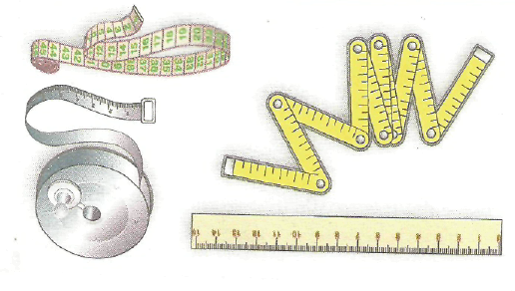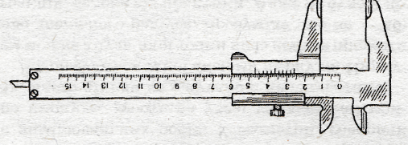
Назвіть одиниці вимірювання довжини. (1м 1см 1км 1мм 1дм)
Назвіть найменше , найбільше іменоване число.
Тема уроку : «Одиниці вимірювання довжини».
У рядок запишіть міри довжини в порядку зростання.
Сьогодні ви будете вчитися перетворювати одиниці вимірювання довжини, порівнювати їх, розв’язувати задачі. Виконуючи різноманітні завдання протягом уроку , поступово відкриємо «Історичний скарб». Ви дізнаєтесь про давні міри довжини і порівняєте їх із сучасними.
У давнину не було таких приладів для вимірювання, як сьогодні. Люди вимірювали все на «око». Вони користувалися тим, що було під рукою : палицями, кроками. Першими мірами довжини були навіть частини тіла людини.
Учні підготували інформацію про давні міри довжини.
Робота за таблицею «Міри довжини»
У скільки разів 1 м більший від 1 см; від 1 дм; 1 мм?
- Пояснення вчителя.
Найвища гора Українських Карпат - г. Говерла – 2061 м .
- Як виразити її висоту у кілометрах і метрах?
Зразок міркування: 1000 м = 1 км.
Отже, висота 2061 м містить стільки кілометрів , скільки тисяч у цьому числі, тобто 2; 2061м = 2 км 61м.
Найвища вершина Кримських гір – г. Роман - Кош – 1545 м.
Довжина р. Дніпро – 2201 м. Виразіть її довжину у кілометрах і метрах.
(Далі пояснити за таблицею)
Відкриваємо 1 міру довжини – дюйм. Повідомлення учня.
Дюйм – одиниця вимірювання довжини. Назва «дюйм» пов’язана з шириною великого пальця людини. В Англії понад 700 років тому встановили, що розмір дюйма це довжина трьох сухих зерен ячменю. Нині в Англії, Америці дюйм – основна одиниця вимірювання в техніці. Сьогодні в дюймах вимірюють діаметр водогазопровідних труб. Дюйм дорівнює 2 см 5 мм.

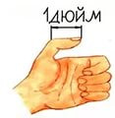
- Колективна робота. № 316
67250м=67км250м 5080м=5км80м
3008м=3км8м 157888м=157км888м
Відкриваємо 2 міру довжини – п’ядь. Повідомлення учня.
П’ядь – відстань від вказівного до безіменного пальця або ширина кісті. Числом п’ядей вимірювали висоту коня.
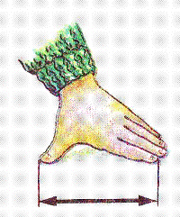

- Робота в парах.
З’єднайте відповідні числа.
5027м 3 м
27 дм 5 км 27 м
14 км 60 дм
600 см 2 м 70 см
3000 мм 14 000м
Відкриваємо 3 міру довжини – фут. Повідомлення учня.
Фут – міра довжини, якою користуються вже тисячі років. Походить вона від англійського слова foot – „ступня”, тобто фут – це довжина ступні людини.
У різних країнах існують різні фути – від 28 до 33 сантиметрів, але най головніший фут – англійський, що дорівнює 30,48 сантиметра. А ще фут це – ширина 64 ячмінних зерен.
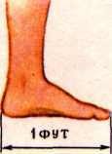
- Фізкультхвилинка «Котилися колеса»
- Коментована робота. Завдання № 318. Віднови рівності.
20м8 дм = 2080 см 20 м 8 дм = 208 дм 20 м 8дм = 20008 мм
Відкриваємо 4 міру довжини – лікоть. Повідомлення учня.
Лікоть – одна з найдавніших мір у Київській Русі. Лікоть – це відстань від кінця витягнутого середнього пальця руки до ліктя . Ліктями виміряли висоту підйому річки, висоту зрубаного дерева.
ІV. Закріплення вивченого матеріалу.
- Самостійна робота. № 323
1 колонка – 1 варіант,
2 колонка – 2 варіант,
6м=6000мм 5м2дм = 52 дм 26000м = 26 км
6м – 600см 5м2см = 502 см 3030м = 3км30см
6 м = 60 дм 5 м 20 мм= 5020 мм 9000 см = 90 м
Відкриваємо 5 міру довжини – аршин. Повідомлення учня.
Аршин – старовинна одиниця довжини. Прийшов аршин на Русь 500 років тому разом з купцями з далеких східних країн.
Купці привозили не бачені до того тканини. найтонший китайський шовк. Виготовлену із справжніх золотих і срібних ниток важку індійську парчу. Оксамит і тафту заткану квітами і драконами – з Персії. Вони привозили в своїх тюках неоціненні витвори мистецтва, виготовлені руками народних умільців. Нині ці тканини і пошитий з них царський одяг зберігаються в музеях. Вони й зараз вражають своєю пишнотою не менше, ніж 500 років тому. Аршин дорівнює 71 см.

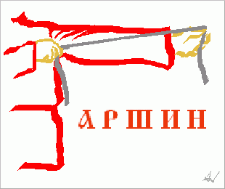
- Творча робота над задачею. (на картці)
Прочитайте умову задачі. Поставте запитання.
Автомобіль першого дня проїхав 300 км, другого дня – на 350 км більше, ніж першого, а третього дня – у 10 разів менше, ніж другого.
Записати коротку умову. Скласти план розв’язку.
І дн. – 300 км,
ІІ дн.- ?, на 350 км більше, ніж І дн.
ІІІ дн. - ?, у 10 разів менше, ніж ІІ дн.
Розв’язання
- 300 + 350 = 650 км – ІІ дня;
- 650 : 10 = 65 км – ІІІ дня;
- 300 + 650 + 65 = 1015 км – всього
Відкриваємо 6 міру довжини – сажень. Повідомлення учня.
Сажень – міра довжини. Існувала вона ще в Стародавній Греції. Як сажень ця міра відома близько 900 років. Її розмір пов'язаний з людиною: сажень – це розмах рук.
У Стародавній Русі відстань міряли між великими пальцями витягнутих у сторони рук.
- Розв’язування задачі 321.
- Прочитайте задачу. Про який масштаб карти йде мова? ( 1 см = 100 км)
- Про що треба дізнатися?
- Як визначити протяжність території України? (Виміряти , збільшити у 100 разів).
- Вимірюємо на карті протяжність із заходу на схід (13 см).
Обчисліть справжню відстань.
1)13 ∙ 100 = 1300(км) - із зх. на сх.;
Вимірюємо на карті протяжність із півночі на південь (9 см)
2)9 ∙ 100 = 900 (км) – із пн. на пд.
Відповідь : 1300 км, 900 км.
Відкриваємо 7 міру довжини – верста.
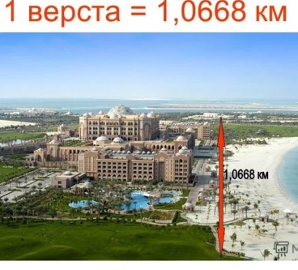
- Порівняння іменованих чисел.
45 м > 450см
1500см = 15 м
30мм < 4 дм
3 км > 730 м
Відкриваємо 8 міру довжини – миля.
Існує ще одна миля – морська. Вона є спільною для всіх країн. Будь – який корабель залишає за кормою не кілометри, а милі. Одна морська миля дорівнює 1км 850м.
Колись були спеціальні ходаки, котрі допомагали складати карти: вони відміряли відстані, лічачи кроки. Тисяча подвійних кроків називалася милею. Величина її була від 1,4 до 1,9 кілометра.

- Розв’язування цікавих задач.
- Пара коней пробігла 20 км. Скільки км пробіг один кінь?(20 км)
- Ім’я якої казкової героїні пов’язане із старовинною мірою довжини? (дюйм)
Запишіть, яка на зріст Дюймовочка з казки Г.-К. Андерсена. (2 см 5 мм)
- Марійці з казки «Мудра дівчинка» пан наказав виткати 100 ліктів полотна. Перетворіть це в сучасні одиниці вимірювання. (46 м)
- Довжина новонароджених малят анаконди 90 см. Скільки це дециметрів?(9 дм)
V. Підсумок уроку.
- Розповідь вчителя.
З часом людям стало незручно вимірювати все власною міркою, адже їхні лікті та ступні мали різні довжини. Отож, потрібно було вигадати одиницю довжини, яка була б однаковою для всіх. Так з’явилася лінійка. За переказами, щоб створити таку одиницю довжини, один із англійських королів запропонував виміряти відстань від кінчика свого носу до кінця середнього пальця витягнутої руки.
У наш час для вимірювання довжини ми користуємося метром. Метр - основна одиниця вимірювання довжини, яка була прийнята у Франції в кінці 18 ст.
Знання мір і самі міри довжини використовуються в різних галузях господарства, їх треба добре знати.
- Гра «Окомір».
На партах - по дві картки: червоного кольору і зеленого. Якщо твердження вірне, піднімаєте картку зеленого кольору, якщо ні – червоного.
Що може вимірюватись у км?
Висота будинка;
довжина стежинки,
зріст людини,
шлях машини,
відстань між деревами в саду,
лінія, яку я проведу.
- Рефлексія.
- Чи справдилися ваші очікування?
Сьогодні на уроці:
Я дізнався про…
Мені сподобалося…
Я навчився…
Мені було цікаво…
Покажіть смайликами ваш настрій укінці уроку. Дякую вам за роботу.
VІ. Домашнє завдання.
С. 53, виконати завдання 325, 326; повторити одиниці вимірювання довжини.

